ISO/OSI modell

Nyitott, más hálózatokról hozzáférhető rendszerek kialakítása során, gondoskodni kell a kommunikációs feladatok rendszerezéséről, rétegekbe rendezéséről. A világcégek többsége megalkotta saját hálózati architektúráját, de az eltérések miatt ezeket egységesíteni kellett, amit csak nemzetközi szinten lehetett megoldani. A hálózatokra vonatkozó rétegmodell megfogalmazására 1980-ban került sor OSI (Open System Interconnection) néven.

Az OSI modellje a különböző protokollok által nyújtott funkciókat egymásra épülő rétegekbe sorolja. Az egyes rétegek célja jól definiált szolgáltatások nyújtása a felette levő réteg számára, amihez igénybe veszi az alatta lévő réteg szolgáltatásait. A szolgáltatás típusa szintén jól definiált, de a megvalósítás mikéntje nem. A megvalósítás módja minden réteg belső ügye. A hálózati kommunikáció során egyik gép n-edik rétege a másik gép n-edik rétegével kommunikál.

Ennél a témánál lényeges fogalom a protokoll, ami gyakorlatilag a rétegkommunikáció során használt szabályok összessége (pl.: csomag mérete). A szomszédos rétegek között egy réteginterfész húzódik, amely az alsóbb réteg által a felsőnek nyújtott elemi műveleteket, és szolgálatokat határozza meg. Az interfészek a szolgáltatást eljárásokkal, rendszerhívásokkal valósítják meg. A rétegek és a rétegprotokollok halmazát nevezzük hálózati architektúrának.

Fontos tudni, hogy az egymásra épülő rétegek elfedik az alattuk levő rétegeket a felettük lévőtől: azaz nem kell az alsó rétegek működését „tudni” a felsőbb rétegek szervezésekor.

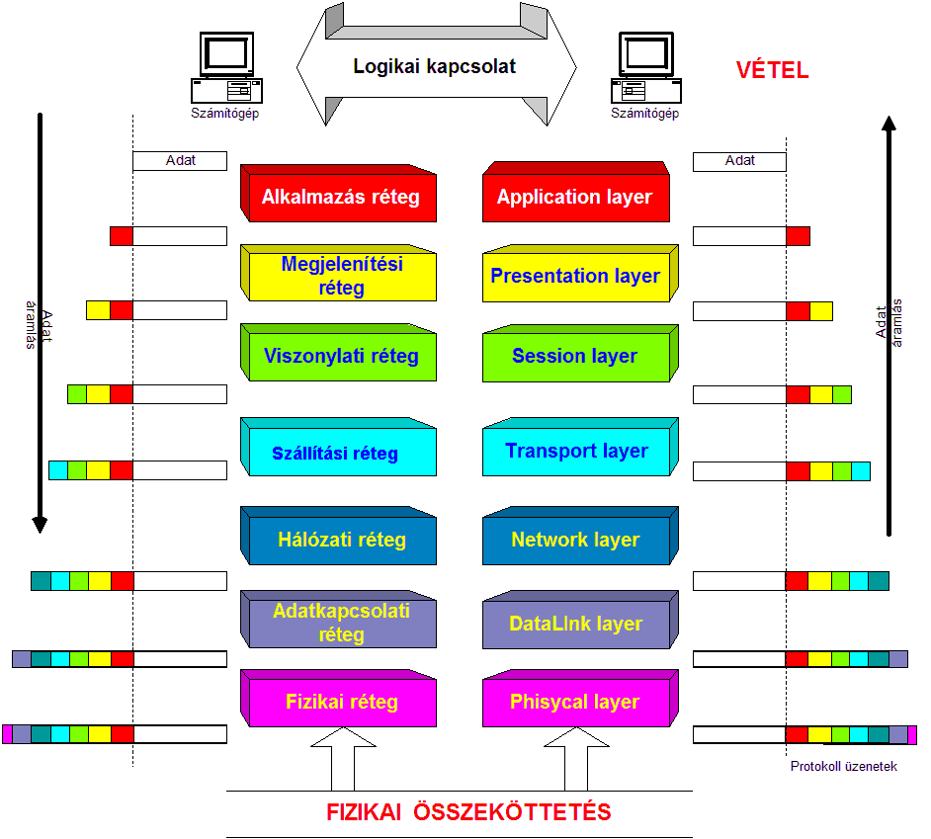

Az OSI referencia modell szerint egy hálózatot 7 rétegre osztunk.

1. **A fizikai réteg (physical layer)**

* A fizikai réteg a legalsó réteg, ezen zajlik a tényleges adatátvitel.
* Feladata a bitek hibamentes átvitele, azaz biztosítja, hogy az adó által küldött jeleket a vevő is azonosként értelmezze.

1. **Az adatkapcsolati réteg (data link layer)**

* Az adatkapcsolati réteg feladata az adatok kisebb egységekre, úgynevezett adatkeretekre (data frame) darabolása, és a keretek hibamentes célba juttatása.
* Ezt úgy éri el, hogy a csomagok adathalmazát egységnyi darabokra vágja, és majd minden kereten elvégez egy bonyolult matematikai műveletet, amelynek eredményét a keret végéhez illeszti. Ezt a számot CRC-nek (ciklikus redundancia control) nevezzük.
* A fogadó gép, miután megkapott egy keretet, ugyanazt a matematikai műveletet végzi el vele, mint a feladó gép. Saját eredményét összehasonlítja a keret végén található CRC-vel.
* Ha az elküldött, illetve a vevő oldalon számított eredmény megegyezik, akkor a vevő gép adatkapcsolati rétege egy úgynevezett nyugtakeretet küld a küldő gép adatkapcsolati rétegének, jelezve, hogy a keret hibamentesen megérkezett.
* Ha a küldő gép bizonyos időn belül nem kap nyugtakeretet, akkor az adatkeretet elveszettnek minősíti, és ismételten elküldi azt, forgalomszabályozást is végezve.
* A hibátlanul megérkező adatkereteket az adatkapcsolati réteg csomaggá illeszti össze, majd továbbítja azt a hálózati rétegnek.

1. **A hálózati réteg (network layer)**

* Vezérli a kommunikációs alhálózatok működését, legfontosabb feladata az útvonalválasztás a forrás és célállomás között.
* Ha az útvonalban eltérő hálózatok is vannak, akkor protokollátalakítást, -tördelést (fragmentation) is végez.
* Fontos megjegyezni, hogy míg az adatkapcsolati réteg az egymással kommunikáló távoli gépek között tartja a kapcsolatot és nem vesz tudomást az „útközben" elhelyezkedő gépekről, addig a hálózati réteg mindig csak egy szomszédos hosttal van kapcsolatban.

1. **A szállítási réteg (transport layer)**

* A végpontok közötti hibamentes adatátvitel biztosításáért felelős.
* A topológiát már nem ismeri, csak a két végpontban van rá szükség.
* Feladatai: összeköttetések felépítése, bontása, csomagok sorrendbe állítása, hibaérzékelés, helyreállítás és az adatáramlás vezérlése.

1. **A viszonyréteg (session layer)**

* Megteremti annak a lehetőségét, hogy két számítógép felhasználói kapcsolatot létesítsenek egymással, azaz a programok, pontosabban folyamatok összekapcsolását végzi el.
* Feladata az alkalmazások közti viszonyok felépítése, kezelése és lebontása.

1. **A megjelenítési réteg (presentation layer)**

* A fogadó rendszer számára biztosítja az adatok olvashatóságát. A megjelenítési réteg feladatai közé tartozik az adatok titkosítása, és visszafejtése is.
* A rétegek közül az egyetlen, amely megváltoztathatja az üzenet tartalmát.

1. **Az alkalmazási réteg (application layer)**

* Az alkalmazások számára biztosít hálózati szolgáltatásokat.
* Az adó oldalon elfogadja és feldolgozza a felhasználó által továbbítandó adatokat, a vevő oldalon pedig gondoskodik azok felhasználó felé történő továbbításáról. Pl.: fájlok gépek közötti másolása.